***Centro de Formación Profesional***



***“Las Naves Salesianos”***



**Ejercicios 2.5**

**Aarón Cañamero Mochales**

**2019/10/17**

1. Explica qué características tiene el siguiente conector: **displayPort**

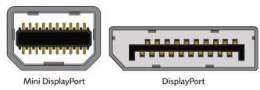

**Tiene una resolución máxima de 2560x1600.**

**Se pude conectar a pantallas DVI, VGA Y HDMI.**

**Conector de licencia libre y sin cañones.**

**Pueden y tienen mayor codificación de datos, trasmiten mas datos.**

1. ¿Qué versiones existen de **hdmi**?

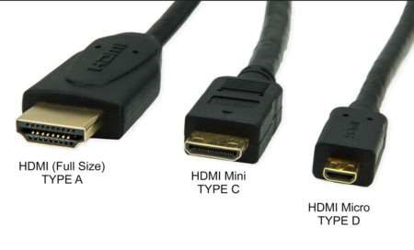

**HDMI TYPE A: Soporta transmisión a resolución 2560x 1440 a 60 Hz.**

**HDMI Mini TYPE C: Soporta 4K aunque sola a 24 Hz, también es un conector ethernet.**

**HDMI MICRO TYPE D: Permite la trasferencia multicanal.**

1. ¿Cómo es el conector M.2? ¿Qué tipos existen? ¿Para qué sirven?

**Es un conector que nos sirve para conectar ssd en portátiles o en ordenadores de sobremesa.**

**Tenemos los SSD M.2, LOS NAS Y PCIe, NVMe.**

**Los SSD M.2 solucionan el problema del tamaño y también hacen que tenga mayores prestaciones y velocidad.**

**Han ido evolucionando mediante las prestaciones que necesitan, hay algunos para portátiles y para ordenadores de sobremesa, tenemos el PCIe NVMe Card , 2.5 NVMe SSD, 2.5 SATA SSD , hasta llegar al M.2 SSD que actualmente es el que usamos para conectar los ssd en los portátiles.**

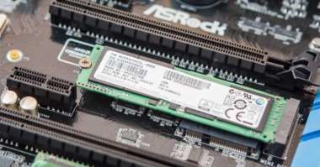

1. ¿Para qué sirve el conector EPS de 8 pines de la fuente de alimentación? ¿Dónde se conecta?

**Sirve para dar una mayor energía a la placa base, por si lo necesita, este conector se conecta en la placa base, suele conectarse con fuentes de alimentación muy grandes y con ordenadores que necesiten mucha energía.**

***Centro de Formación Profesional***



***“Las Naves Salesianos”***



1. ¿Para qué sirven los pines que se ven en las imágenes?

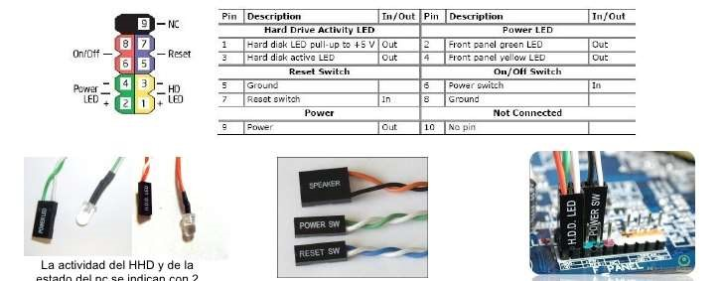

**Los pines que se ven en la imagen sirve para el LED de encendido y apagado de la torre, para el reset del ordenador, para el apagado y el encendido.**